**よもぎパーティー**

**カガクしながら美しく　体の中から温めよう**

ヨモギは日本人の生活に昔から寄り添ってきた和のハーブ。その効能は  
目を見張るものがあります。今回、ヨモギをふんだんに使う　お手当ワークショップを企画しました。気血の巡りを実感してください。

美味しいおやつも付いてます。美容に良し健康に良し、お腹も満足。 とってもおトクな内容です。

***********************************

・日時 ：6/25（土）　13:00-16:00

13：00-14:00　効能について軽くお勉強

14：10-15:30　お手当ワークショップ

15：30-16:00　おやつタイム（メニューはお楽しみ）

・料金 ：5000円

・持ち物：汗拭き用のタオル

・会場：素食cafe Sara

神奈川県川崎市川崎区渡田新町2-8-13

電話　044-333-8801

　　　　http://www.soshokucafesara.com/

・定員：１０名

・予約、お問合せ

講師までメールでお願いいたします。

***********************************

かもちゃんの

**保温**

**ひえとり**

[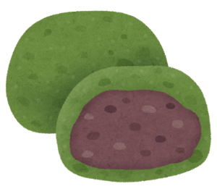](http://1.bp.blogspot.com/-ahiQhD_Juwg/VmFjTBPIamI/AAAAAAAA1TQ/7wy60eK_510/s800/daifuku_yomogi.png)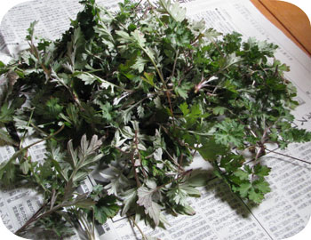

講師 かもたかこ（かもちゃん）

化学企業の研究者を経て、個人で出来る

自然エネルギー利用研究に邁進中。

メール　taako8953@yahoo.co.jp